/ INSERTY /

Filmiki



Komentarze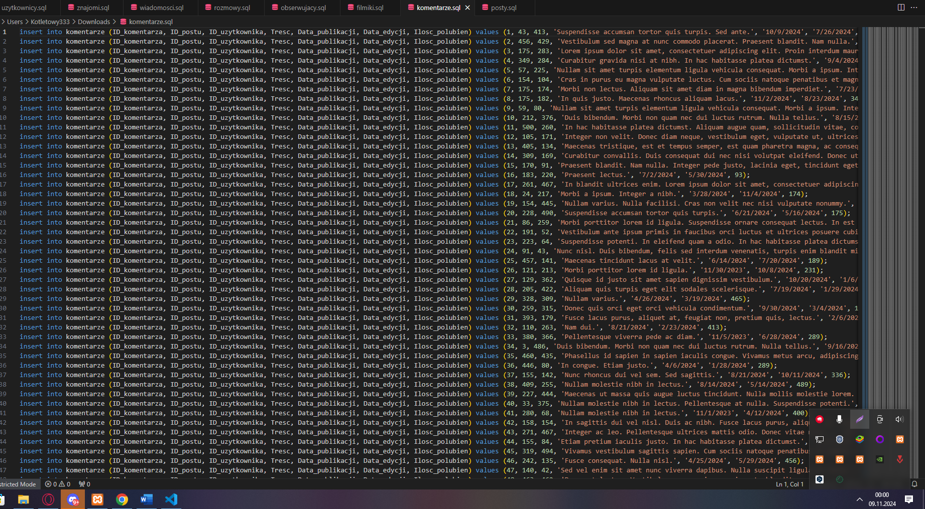

Obserwujacy

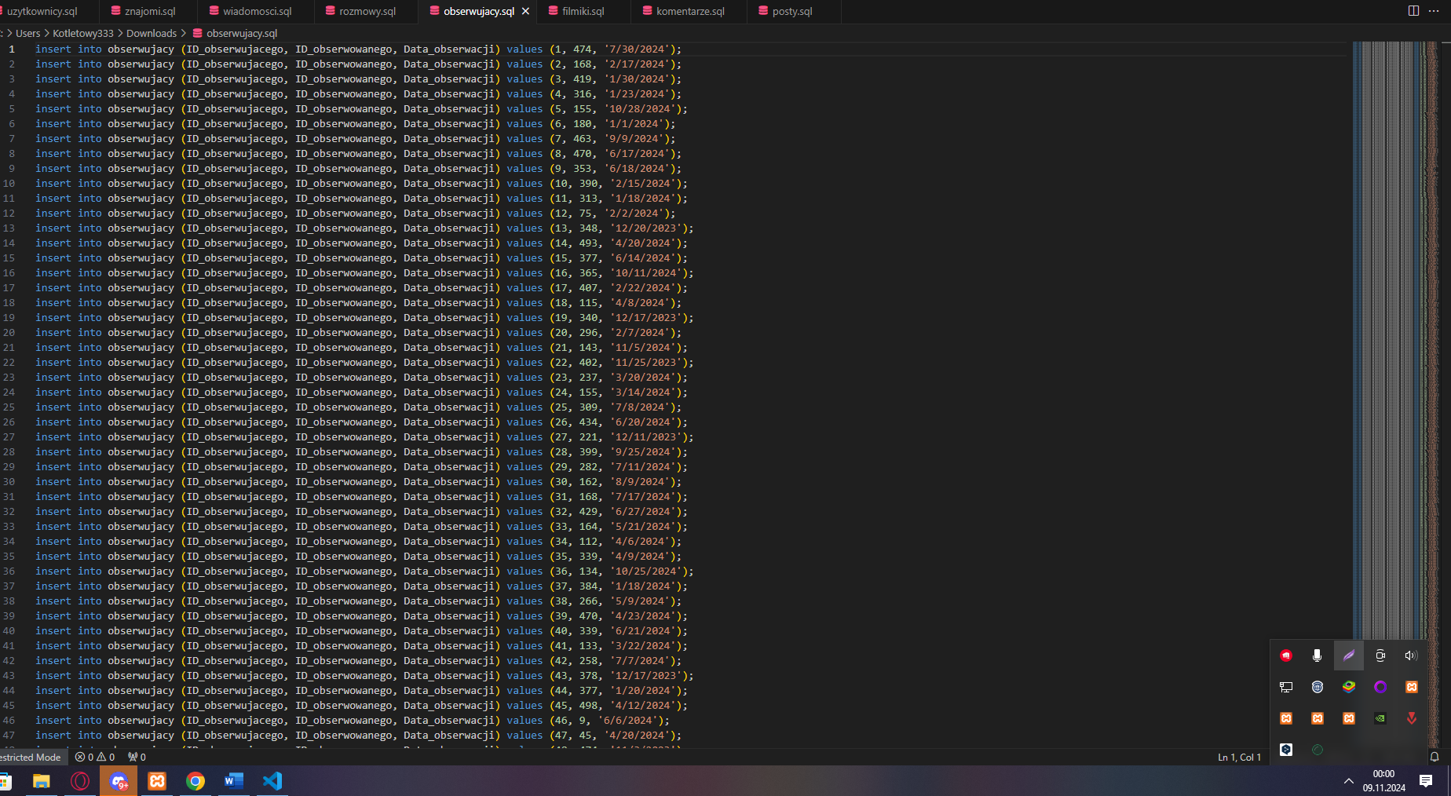

Posty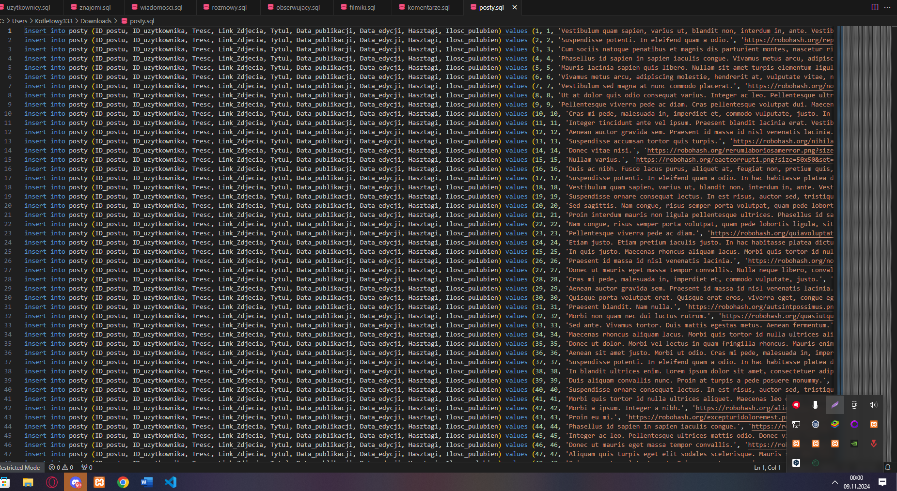

Rozmowy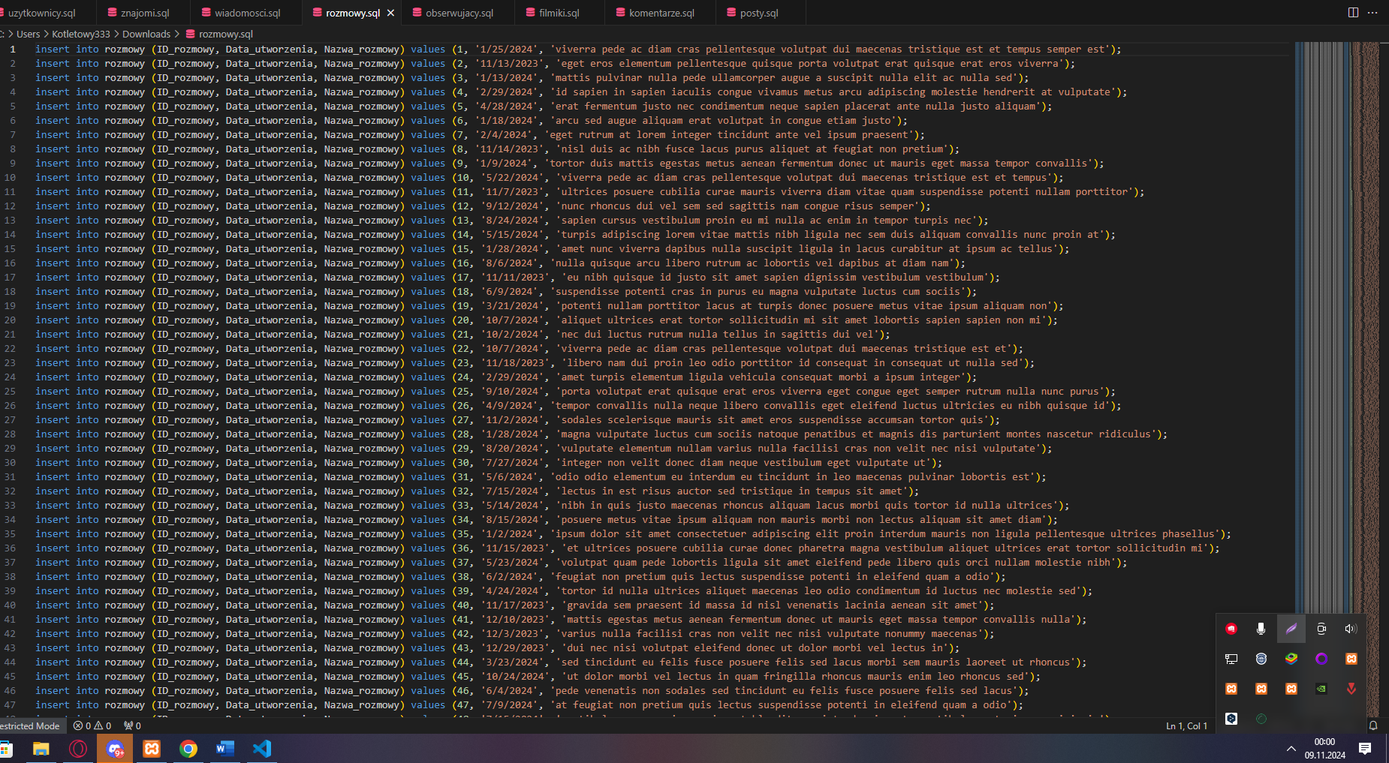

Uzytkownicy

Wiadomosci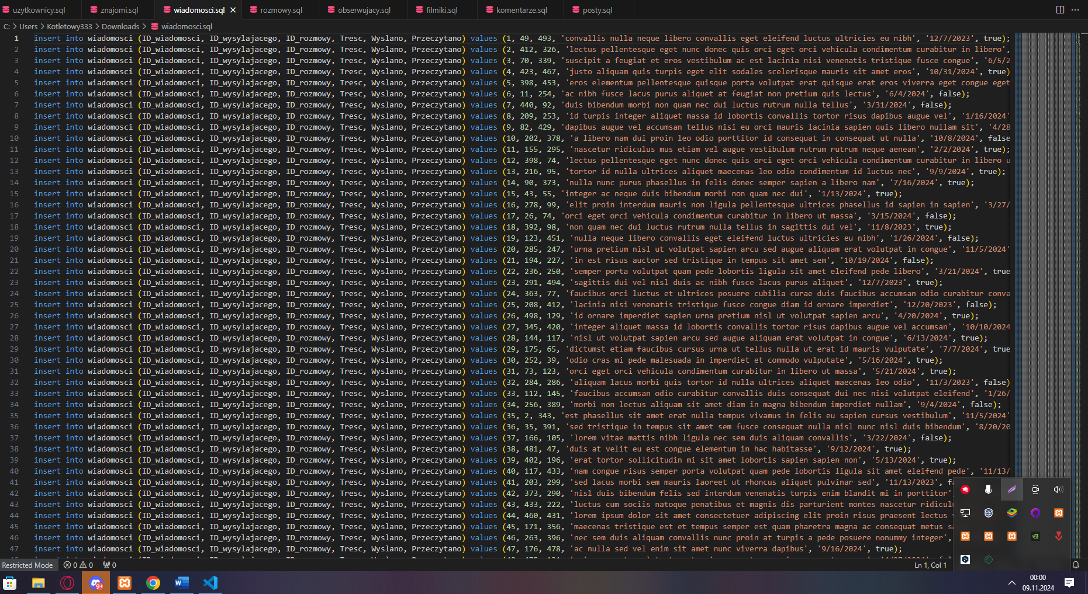Znajomi

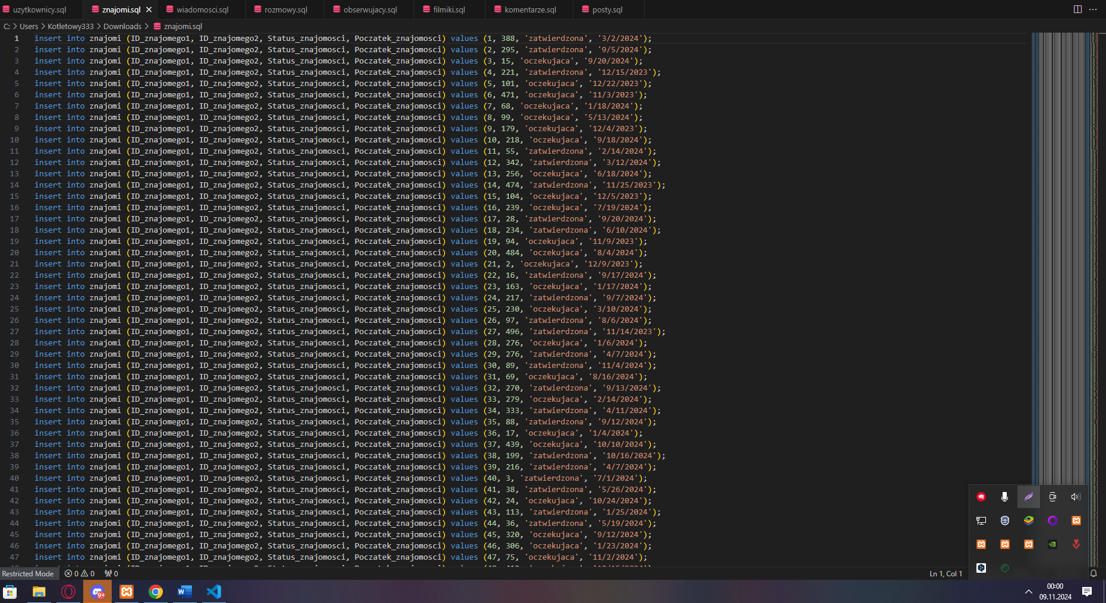

/ WIDOKI /

1.

CREATE VIEW Aktywnosc_Uzytkownikow AS

SELECT

user.ID_uzytkownika,

user.Imie,

user.Nazwisko,

user.Nick,

COALESCE(COUNT(DISTINCT posts.ID_postu), 0) AS Liczba_Postow,

COALESCE(COUNT(DISTINCT comms.ID_komentarza), 0) AS Liczba_Komentarzy,

COALESCE(COUNT(DISTINCT films.ID_filmu), 0) AS Liczba_Filmow,

COALESCE(COUNT(DISTINCT msgs.ID_wiadomosci), 0) AS Liczba_Wiadomosci

FROM uzytkownicy user

LEFT JOIN posty posts ON user.ID_uzytkownika = posts.ID_uzytkownika

LEFT JOIN komentarze comms ON user.ID_uzytkownika = coms.ID_uzytkownika

LEFT JOIN filmiki films ON user.ID_uzytkownika = films.ID_uzytkownika

LEFT JOIN wiadomosci msgs ON user.ID_uzytkownika = msgs.ID_wysylajacego

GROUP BY user.ID_uzytkownika;

Widok pokazuje aktywność każdego uzytkownika(ile ma postów,komentarzy,filmów,wiadomości)

2.

CREATE VIEW Komentarze_Z_Postami AS

SELECT

comms.ID_komentarza,

comms.Tresc AS Komentarz,

comms.Ilosc_polubien AS Komentarz_Polubienia,

posts.Tytul AS Post_Tytul,

posts.Tresc AS Post_Tresc,

posts.Ilosc_polubien AS Post_Polubienia,

user1.Imie AS Komentujacy_Imie,

user1.Nazwisko AS Komentujacy_Nazwisko,

user2.Imie AS Autor_Postu_Imie,

user2.Nazwisko AS Autor_Postu_Nazwisko

FROM komentarze comms

JOIN posty posts ON comms.ID_postu = posts.ID_postu

JOIN uzytkownicy user1 ON comms.ID_uzytkownika = user1.ID_uzytkownika

JOIN uzytkownicy user2 ON posts.ID_uzytkownika = user2.ID_uzytkownika;

Widok wyświetla komentarze ich posty oraz uzytkowników komentujących

